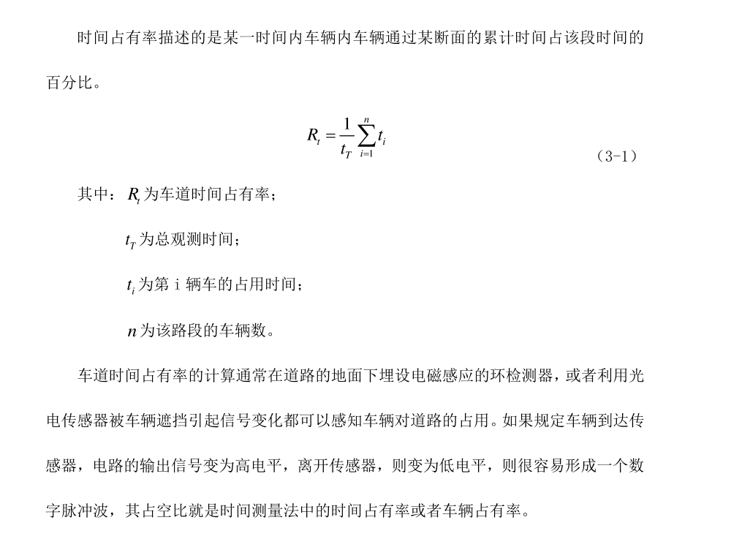

<https://wenku.baidu.com/view/decc213802768e9950e73809.html>

车流量=通过车辆数/时间

时间占有率=车占路时间/观测时间

车速值=平均速度（）